Documento de Dados do Projeto

ACADEMIA UA

Bruna da Silva Sant’Ana
Gabriel Ortega Vieira

Descrição do Sistema

O projeto Academia UA tem como proposta desenvolver um banco de dados voltado ao gerenciamento de uma academia inspirada na obra My Hero Academia. O sistema contempla o cadastro de alunos, instrutores, planos de assinatura e aulas oferecidas, reunindo esses dados de maneira estruturada. A ideia é facilitar o acesso às informações e estabelecer relações entre os diferentes registros, evitando que o controle dessas atividades dependa de informações dispersas ou desorganizadas.
Outro aspecto considerado no desenvolvimento foi o acompanhamento da frequência dos alunos, permitindo registrar a data e o horário de suas entradas na academia. A organização dessas informações em tabelas relacionadas busca garantir maior consistência aos dados armazenados, utilizando identificadores únicos e referências entre os registros. Assim, o projeto procura construir uma base para o gerenciamento das atividades da academia, permitindo que, futuramente, novas funcionalidades possam ser desenvolvidas a partir da estrutura já estabelecida.

Modelagem Conceitual do Banco de Dados

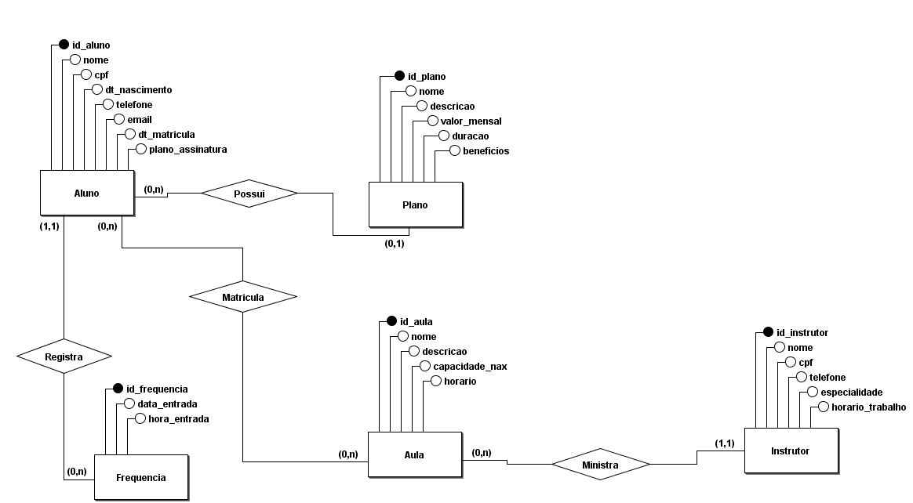

Modelagem Lógica do Banco de Dados
MODELO LÓGICO:
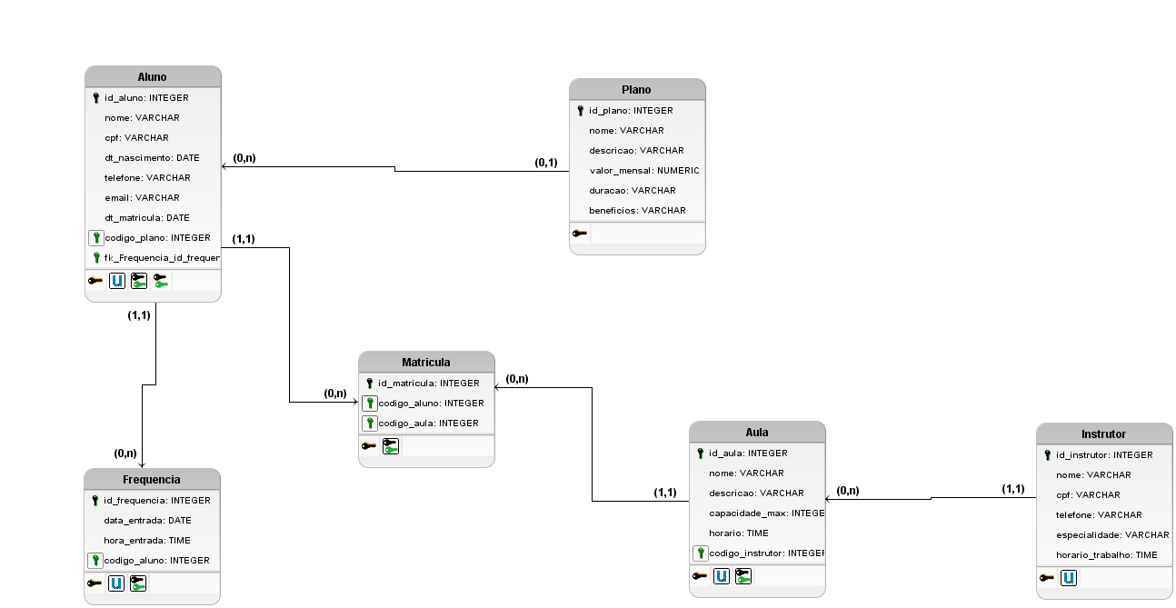
- Instrutor(id_instrutor, nome, cpf, telefone, especialidade, horario_trabalho)
- Plano(id_plano, nome, descricao, valor_mensal, duracao, beneficios)
- Aula(id_aula, nome, descricao, capacidade_max, horario, codigo_instrutor)
- Aluno(id_aluno, nome, cpf, dt_nascimento, telefone, email, dt_matricula, codigo_plano)
- Frequencia(id_frequencia, data_entrada, hora_entrada, codigo_aluno)
- Matricula(id_matricula, codigo_aluno, codigo_aula)

Dicionário de Dados

Tabela A: Instrutor
Armazena as informações cadastrais dos instrutores da academia, incluindo dados pessoais, especialidade e horário de trabalho.
Coluna | Tipo (tamanho) | Constraints | Descrição
id_instrutor | SERIAL | PK | Identificador único do instrutor, gerado automaticamente.
nome | VARCHAR(30) | NOT NULL | Nome do instrutor.
cpf | VARCHAR(11) | UNIQUE, NOT NULL | CPF do instrutor, sem pontuação.
telefone | VARCHAR(11) | — | Telefone de contato, sem formatação.
especialidade | VARCHAR(50) | — | Especialidade profissional do instrutor.
horario_trabalho | TIME | — | Horário de trabalho registrado para o instrutor.

Tabela B: Plano
Armazena as informações dos planos oferecidos pela academia, como identificação, valor mensal, duração e benefícios.
Coluna | Tipo (tamanho) | Constraints | Descrição
id_plano | SERIAL | PK | Identificador único do plano, gerado automaticamente.
nome | VARCHAR(30) | NOT NULL | Nome do plano.
descricao | VARCHAR(100) | — | Descrição do plano.
valor_mensal | DECIMAL(10,2) | NOT NULL | Valor mensal cobrado pelo plano.
duracao | VARCHAR(20) | — | Duração do plano, conforme cadastro.
beneficios | VARCHAR(200) | — | Benefícios oferecidos pelo plano.

Tabela C: Aula
Armazena as aulas oferecidas pela academia, sua capacidade, horário e o instrutor vinculado.
Coluna | Tipo (tamanho) | Constraints | Descrição
id_aula | SERIAL | PK | Identificador único da aula, gerado automaticamente.
nome | VARCHAR(50) | NOT NULL | Nome da aula.
descricao | VARCHAR(100) | — | Descrição da aula.
capacidade_max | INTEGER | — | Capacidade máxima cadastrada para a aula.
horario | TIME | — | Horário da aula.
codigo_instrutor | INTEGER | FK → Instrutor(id_instrutor) | Identifica o instrutor associado à aula.

Tabela D: Aluno
Armazena os dados cadastrais dos alunos e a referência ao plano de assinatura associado a cada cadastro.
Coluna | Tipo (tamanho) | Constraints | Descrição
id_aluno | SERIAL | PK | Identificador único do aluno, gerado automaticamente.
nome | VARCHAR(50) | NOT NULL | Nome do aluno.
cpf | VARCHAR(11) | UNIQUE, NOT NULL | CPF do aluno, sem pontuação.
dt_nascimento | DATE | — | Data de nascimento do aluno.
telefone | VARCHAR(11) | — | Telefone de contato, sem formatação.
email | VARCHAR(30) | — | Endereço de e-mail do aluno.
dt_matricula | DATE | — | Data de matrícula do aluno.
codigo_plano | INTEGER | FK → Plano(id_plano) | Identifica o plano associado ao aluno.

Tabela E: Frequencia
Armazena registros de entrada dos alunos na academia, incluindo data e horário de cada ocorrência.
Coluna | Tipo (tamanho) | Constraints | Descrição
id_frequencia | SERIAL | PK | Identificador único do registro de frequência.
data_entrada | DATE | NOT NULL | Data da entrada registrada.
hora_entrada | TIME | NOT NULL | Horário da entrada registrada.
codigo_aluno | INTEGER | NOT NULL; FK → Aluno(id_aluno) | Identifica o aluno ao qual pertence o registro.

Tabela F: Matricula
Representa a inscrição de alunos nas aulas, materializando o relacionamento muitos-para-muitos entre essas entidades.
Coluna | Tipo (tamanho) | Constraints | Descrição
id_inscreve | SERIAL | PK | Identificador único da inscrição.
codigo_aluno | INTEGER | NOT NULL; FK → Aluno(id_aluno) | Identifica o aluno inscrito.
codigo_aula | INTEGER | NOT NULL; FK → Aula(id_aula) | Identifica a aula na qual o aluno se inscreveu.

Nota: “—” indica ausência de restrição adicional explícita no CREATE TABLE. Os tipos e as constraints foram transcritos dos scripts SQL fornecidos; confira sua correspondência com o dicionário de dados previamente aprovado pelo grupo.

Scripts de Inserção de Dado
5.1: Cadastro de Instrutores
Insere dez instrutores da U.A., identificados pelos nomes civis e nomes de herói quando disponíveis.
INSERT INTO Instrutor(nome, cpf, telefone, especialidade, horario_trabalho) VALUES
('Toshinori "All Might" Yagi', '00000000001', '1100000001', 'One For All', '09:00:00'),
('Shota "Eraser Head" Aizawa', '00000000002', '1100000002', 'Erasure', '07:00:00'),
('Hizashi "Present Mic" Yamada', '00000000003', '1100000003', 'Voice', '08:00:00'),
('Nemuri "Midnight" Kayama', '00000000004', '1100000004', 'Somnambulist', '10:00:00'),
('Ken "Cementoss" Ishiyama', '00000000005', '1100000005', 'Cement', '08:30:00'),
('Ectoplasm', '00000000006', '1100000006', 'Clones', '07:30:00'),
('Snipe', '00000000007', '1100000007', 'Homing', '09:30:00'),
('Sekijiro "Vlad King" Kan', '00000000008', '1100000008', 'Blood Control', '07:00:00'),
('Higari "Power Loader" Maijima', '00000000009', '1100000009', 'Iron Claws', '10:30:00'),
('Anan "Thirteen" Kurose', '00000000010', '1100000010', 'Black Hole', '08:00:00');

5.2: Cadastro de Planos

Registra três modalidades fictícias de formação: heróis, suporte e desenvolvimento de equipamentos.
INSERT INTO Plano(nome, descricao, valor_mensal, duracao, beneficios) VALUES
('Turma A', 'Plano de formacao para super-herois', 529.90, 'Tres anos', 'Estagio supervisionado com os melhores herois de Toquio'),
('Turma B', 'Plano de formacao para herois de suporte', 429.90, 'Tres anos', 'Treinamento de resgate, defesa e apoio em missoes heroicas'),
('Turma C', 'Plano de formacao em tecnologia e equipamentos heroicos', 389.90, 'Tres anos', 'Acesso a laboratorios de pesquisa, oficinas e desenvolvimento de equipamentos');
5.3: Cadastro de Aulas
Cadastra dez aulas, associando cada atividade a um instrutor por meio da chave estrangeira codigo_instrutor.
INSERT INTO Aula(nome, descricao, capacidade_max, horario, codigo_instrutor) VALUES
('Treino de Individualidade', 'Treinamento pratico para aprimorar o controle das individualidades', 20, '07:00:00', 2),
('Fundamentos do Heroismo', 'Introducao ao trabalho heroico e desenvolvimento de habilidades de combate', 20, '09:00:00', 1),
('Comunicacao Heroica', 'Tecnicas de comunicacao, coordenacao e trabalho em equipe', 25, '08:00:00', 3),
('Combate Corpo a Corpo', 'Treinamento de combate fisico e estrategias de imobilizacao', 20, '10:00:00', 4),
('Construcao de Areas de Treinamento', 'Desenvolvimento de estruturas e simulacoes de ambientes urbanos', 15, '08:30:00', 5),
('Treinamento Contra Multiplos Inimigos', 'Exercicios de combate e sobrevivencia contra diversos adversarios', 20, '07:30:00', 6),
('Precisao e Combate a Distancia', 'Treinamento de pontaria e combate com ataques de longa distancia', 15, '09:30:00', 7),
('Taticas de Combate em Equipe', 'Desenvolvimento de estrategias de cooperacao e confrontos entre equipes', 20, '07:00:00', 8),
('Desenvolvimento de Equipamentos', 'Criacao e manutencao de equipamentos de suporte para herois', 15, '10:30:00', 9),
('Operacoes de Busca e Resgate', 'Treinamento de evacuacao, salvamento e resposta a desastres', 20, '08:00:00', 10);
5.4: Cadastro de Alunos
Insere os vinte estudantes da Turma A, Hitoshi Shinso na Turma B e Mei Hatsume na Turma C. Os e-mails simulam endereços escolhidos pelos próprios alunos.
INSERT INTO Aluno(nome, cpf, dt_nascimento, telefone, email, dt_matricula, codigo_plano) VALUES
('Izuku Midoriya', '00000000001', '2007-07-15', '11900000001', 'no1_mighty_boy@uamail.com', '2023-03-23', 1),
('Katsuki Bakugo', '00000000002', '2007-04-20', '11900000002', 'king_explosion_999@uamail.com', '2023-03-23', 1),
('Ochaco Uraraka', '00000000003', '2007-12-27', '11900000003', 'mochiii_girl27@uamail.com', '2023-03-23', 1),
('Tenya Iida', '00000000004', '2007-08-22', '11900000004', 'speedy_glasses22@uamail.com', '2023-03-23', 1),
('Shoto Todoroki', '00000000005', '2007-01-11', '11900000005', 'half_hot_half_cool@uamail.com', '2023-03-23', 1),
('Tsuyu Asui', '00000000006', '2007-02-12', '11900000006', 'ribbit_ribbit12@uamail.com', '2023-03-23', 1),
('Eijiro Kirishima', '00000000007', '2007-10-16', '11900000007', 'manly_rock16@uamail.com', '2023-03-23', 1),
('Momo Yaoyorozu', '00000000008', '2007-09-23', '11900000008', 'princess_momo23@uamail.com', '2023-03-23', 1),
('Denki Kaminari', '00000000009', '2007-06-29', '11900000009', 'pikachu_boy69@uamail.com', '2023-03-23', 1),
('Kyoka Jiro', '00000000010', '2007-08-01', '11900000010', 'emo_headphones01@uamail.com', '2023-03-23', 1),
('Mina Ashido', '00000000011', '2007-07-30', '11900000011', 'pink_alien_queen@uamail.com', '2023-03-23', 1),
('Fumikage Tokoyami', '00000000012', '2007-10-30', '11900000012', 'dark_lord_666@uamail.com', '2023-03-23', 1),
('Yuga Aoyama', '00000000013', '2007-05-30', '11900000013', 'sparkle_prince_xx@uamail.com', '2023-03-23', 1),
('Hanta Sero', '00000000014', '2007-07-28', '11900000014', 'tape_spiderman28@uamail.com', '2023-03-23', 1),
('Mashirao Ojiro', '00000000015', '2007-05-28', '11900000015', 'karate_monkey28@uamail.com', '2023-03-23', 1),
('Mezo Shoji', '00000000016', '2008-02-15', '11900000016', 'octopus_hugger15@uamail.com', '2023-03-23', 1),
('Koji Koda', '00000000017', '2007-02-01', '11900000017', 'animal_whisperer01@uamail.com', '2023-03-23', 1),
('Rikido Sato', '00000000018', '2007-06-19', '11900000018', 'sugar_rush_cake19@uamail.com', '2023-03-23', 1),
('Toru Hagakure', '00000000019', '2007-06-16', '11900000019', 'invisible_gurl_xoxo@uamail.com', '2023-03-23', 1),
('Minoru Mineta', '00000000020', '2007-10-08', '11900000020', 'grape_king_08@uamail.com', '2023-03-23', 1),
('Hitoshi Shinso', '00000000021', '2007-07-01', '11900000021', 'dark_mind_control@uamail.com', '2023-03-23', 2),
('Mei Hatsume', '00000000022', '2007-04-18', '11900000022', 'baby_maker_3000@uamail.com', '2023-03-23', 3);
5.5: Registro de Frequência
Registra uma entrada para cada aluno da Turma A, incluindo a data e o horário. O campo de frequência não representa um valor booleano, mas um registro de acesso.
INSERT INTO Frequencia(data_entrada, hora_entrada, codigo_aluno) VALUES
('2023-04-01', '08:00:00', 1),
('2023-04-01', '08:05:00', 2),
('2023-04-01', '07:55:00', 3),
('2023-04-01', '07:45:00', 4),
('2023-04-01', '08:10:00', 5),
('2023-04-02', '07:50:00', 6),
('2023-04-02', '08:00:00', 7),
('2023-04-02', '07:40:00', 8),
('2023-04-02', '08:15:00', 9),
('2023-04-02', '08:05:00', 10),
('2023-04-03', '07:55:00', 11),
('2023-04-03', '07:30:00', 12),
('2023-04-03', '08:20:00', 13),
('2023-04-03', '08:10:00', 14),
('2023-04-03', '07:45:00', 15),
('2023-04-04', '08:00:00', 16),
('2023-04-04', '07:50:00', 17),
('2023-04-04', '08:05:00', 18),
('2023-04-04', '08:25:00', 19),
('2023-04-04', '08:30:00', 20);

Scripts de Consulta de Dados
6.1: Alunos com seus respectivos planos
Apresenta o nome do aluno, o plano contratado, o valor mensal e a data de matrícula.
SELECT
Aluno.nome AS aluno,
Plano.nome AS plano,
Plano.valor_mensal,
Aluno.dt_matricula
FROM Aluno
INNER JOIN Plano ON Aluno.codigo_plano = Plano.id_plano
ORDER BY Aluno.nome;

6.2: Aulas ministradas por um instructor específico
Lista as aulas do instrutor selecionado, seus horários e a quantidade de alunos inscritos. O exemplo utiliza o instrutor com ID 2 (Aizawa).
SELECT
Aula.nome AS aula,
Aula.horario,
COUNT(Inscreve.codigo_aluno) AS alunos_inscritos
FROM Aula
INNER JOIN Instrutor ON Aula.codigo_instrutor = Instrutor.id_instrutor
LEFT JOIN Inscreve ON Aula.id_aula = Inscreve.codigo_aula
WHERE Instrutor.id_instrutor = 2
GROUP BY Aula.id_aula, Aula.nome, Aula.horario
ORDER BY Aula.horario;
6.3: Frequência de um aluno em um período
Exibe a data, a hora de entrada e o total de visitas do aluno selecionado dentro do intervalo informado. O exemplo consulta o aluno de ID 1 durante abril de 2023.
SELECT
data_entrada AS data,
hora_entrada,
COUNT(*) OVER() AS total_visitas
FROM Frequencia
WHERE codigo_aluno = 1
AND data_entrada BETWEEN '2023-04-01' AND '2023-04-30'
ORDER BY data_entrada, hora_entrada;
6.4: Aulas com maior percentual de ocupação
Apresenta nome da aula, instrutor, capacidade máxima, total de inscritos e percentual de ocupação, ordenados do maior para o menor.
SELECT
Aula.nome AS aula,
Instrutor.nome AS instrutor,
Aula.capacidade_max,
COUNT(Inscreve.codigo_aluno) AS alunos_inscritos,
ROUND(COUNT(Inscreve.codigo_aluno) * 100.0 /
NULLIF(Aula.capacidade_max, 0), 2) AS percentual_ocupacao
FROM Aula
INNER JOIN Instrutor ON Aula.codigo_instrutor = Instrutor.id_instrutor
LEFT JOIN Inscreve ON Aula.id_aula = Inscreve.codigo_aula
GROUP BY Aula.id_aula, Aula.nome, Instrutor.nome, Aula.capacidade_max
ORDER BY percentual_ocupacao DESC;

6.5: Alunos inscritos em aulas no mesmo horário
Identifica alunos inscritos em duas atividades com o mesmo horário inicial. A comparação utiliza as inscrições de um mesmo aluno e evita repetir pares de aulas.
SELECT
Aluno.nome AS aluno,
Aula1.nome AS aula_1,
Aula2.nome AS aula_2,
Aula1.horario AS horario_conflitante
FROM Aluno
INNER JOIN Inscreve AS I1 ON Aluno.id_aluno = I1.codigo_aluno
INNER JOIN Inscreve AS I2 ON Aluno.id_aluno = I2.codigo_aluno
INNER JOIN Aula AS Aula1 ON I1.codigo_aula = Aula1.id_aula
INNER JOIN Aula AS Aula2 ON I2.codigo_aula = Aula2.id_aula
WHERE Aula1.horario = Aula2.horario
AND Aula1.id_aula < Aula2.id_aula
ORDER BY Aluno.nome, Aula1.horario;

Limitação: como a tabela Aula registra apenas o horário de início, sem dia da semana e duração, esta consulta identifica coincidências de horário inicial, não necessariamente conflitos reais de agenda.
Observação final: as consultas foram estruturadas para PostgreSQL e seguem os nomes de campos documentados. Recomenda-se validar os comandos no banco efetivo e registrar capturas dos resultados, caso solicitadas pelo professor

Normalização do Banco de Dados

Esta etapa é uma análise das normas propostas na Entrega 7. Caminharemos por cada uma das formas normais para verificar a adequação do projeto.

Primera Forma Normal (1FN)

Em primeiro momento, verificamos se os atributos armazenam valores atômicos e se existiam grupos repetitivos nas tabelas. As estruturas de Instrutor, Aluno, Aula, Frequencia e Matricula já apresentavam os dados organizados individualmente, sem a necessidade de armazenar vários valores independentes em um mesmo campo. As estruturas de Instrutor, Aluno, Aula, Frequencia e Matricula já apresentavam os dados organizados individualmente, sem a necessidade de armazenar vários valores independentes em um mesmo campo.
O principal ponto de atenção foi o atributo beneficios, da tabela Plano, que poderia ser interpretado como um conjunto de informações. Entretanto, no contexto do sistema, esse campo possui apenas a finalidade de apresentar uma descrição textual das vantagens oferecidas pelo plano, sem a necessidade de manipular cada benefício separadamente. Dessa forma, consideramos que todas as tabelas atendem à 1FN, sem necessidade de alterações.

Segunda Forma Normal (2FN)
Na Segunda Forma Normal, analisamos as dependências entre os atributos e suas respectivas chaves, buscando identificar informações que dependessem apenas de parte de uma chave composta. As tabelas do projeto utilizam identificadores individuais como chaves primárias, e seus atributos estão associados aos registros que representam.
A tabela Matricula recebeu uma atenção maior por representar o relacionamento muitos-para-muitos entre alunos e aulas. Embora a combinação de codigo_aluno e codigo_aula possa identificar uma inscrição, a tabela não armazena informações como nomes de alunos ou horários das aulas, que dependeriam apenas de um desses identificadores. Portanto, não foram identificadas dependências parciais, e a estrutura existente já atende aos requisitos da 2FN.

Terceira Forma Normal (3FN)
Por fim, na Terceira Forma Normal, verificamos a existência de dependências transitivas, que ocorrem quando um atributo não-chave depende de outro atributo não-chave. Nessa etapa, observamos que a separação das entidades realizada durante a modelagem inicial já contribuiu para evitar esse tipo de problema.
Um exemplo está na tabela Aluno, que armazena apenas o código do plano contratado, enquanto informações como valor mensal e benefícios permanecem na tabela Plano. O mesmo acontece com Aula, que utiliza o código do instrutor sem repetir seus dados pessoais, e com Frequencia e Matricula, que mantêm apenas as referências necessárias aos seus relacionamentos. Assim, não foram identificadas dependências transitivas que exigissem modificações na estrutura.

Síntese sobre a Normalização
Após a análise das três formas normais, concluímos que as seis tabelas da Academia UA já atendiam aos requisitos avaliados. Isso ocorreu porque, desde a modelagem inicial, buscamos separar as informações conforme suas entidades e estabelecer os relacionamentos por meio de chaves primárias e estrangeiras.
Dessa maneira, não foi necessário criar novas tabelas ou modificar os atributos existentes durante a normalização. A análise serviu principalmente para confirmar a organização do banco de dados e justificar as decisões tomadas ao longo do desenvolvimento do projeto, contribuindo para a consistência das informações armazenadas.

Tabela Stage

Tabela Stage
<<Nesta seção, inserir a especificação da tabela stage de seu projeto. A stage é uma tabela intermediária entre o mundo transacional e o banco de data warehouse. Este tópico deve conter uma tabela semelhante ao dicionário de dados, com a especificação de cada campo da tabela de stage e, quando aplicável, deve ser especificada a transformação que foi feita nos dados de origem antes de persistir o dado na stage.>>
Tabela Stage:
Esta tabela armazena dados referentes a << descrever o processo externo que será alimentado com essa tabela >>>.
Coluna | Tipo (tamanho) | Constraints | Descrição | Transformação | Coluna(s) de origem
CA1 | Tipo (tam) | PK, FK referenciando Tabn(coln), etc | Esta coluna é a pk da relação
CA2 | Tipo (tam) | PK, FK referenciando Tabn(coln), etc | Esta coluna armazena o dado x de lalala
CA3 | Tipo (tam) | PK, FK referenciando Tabn(coln), etc | Esta coluna armazena o dado y de lalala

Rotina para Armazenamento de Dados na Stage
<<Nesta seção, deve ser colocado o código SQL da rotina criada para alimentar a tabela de stage do sistema.>>

Queries de Informações Estratégicas

Descrição da consulta estratégica 1
Autor:
SQL:
Resultado:

Descrição da consulta estratégica 2
Autor:
SQL:
Resultado:

Descrição da consulta estratégica 3
Autor:
SQL:
Resultado:

Descrição da consulta estratégica 4
Autor:
SQL:
Resultado:

Descrição da consulta estratégica 5
Autor:
SQL:
Resultado:

Descrição da consulta estratégica 6
Autor:
SQL:
Resultado:

Descrição da consulta estratégica 7
Autor:
SQL:
Resultado:

Descrição da consulta estratégica 8
Autor:
SQL:
Resultado:

